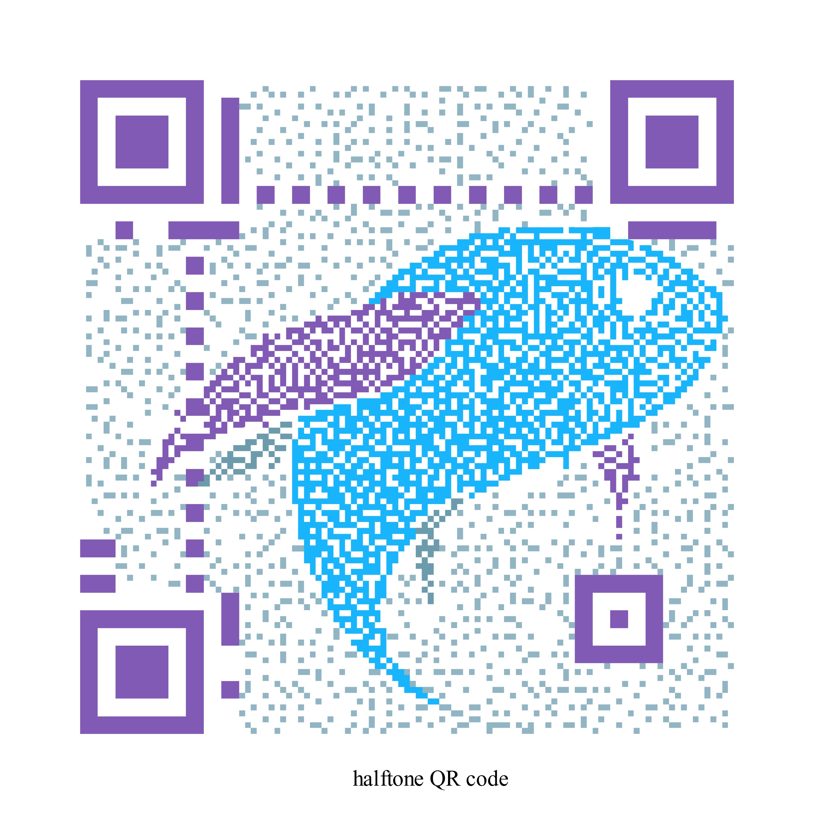

下载Ubuntu、PyTorch等数万种开源软件

扫码点击底部“加入我们”填写表单自助入会

终生免校园网流量

加入TUNA协会